администрация МУНИЦИПАЛЬНОГО ОБРАЗОВАНИЯ
СОСНОВОБОРСКИЙ ГОРОДСКОЙ ОКРУГ ЛЕНИНГРАДСКОЙ ОБЛАСТИ

постановление

от 02/08/2021 № 1617

О внесении изменений в постановление администрации
Сосновоборского городского округа от 18.12.2009 № 2094
«Об утверждении Порядка использования бюджетных ассигнований
резервного фонда администрации Сосновоборского городского округа»

В соответствии со статьей 81 Бюджетного кодекса Российской Федерации, в целях приведения нормативных правовых актов Сосновоборского городского округа в соответствии с бюджетным законодательством, администрация Сосновоборского городского округа п о с т а н о в л я е т:

1. Внести изменения в постановление администрации Сосновоборского городского округа от 18.12.2009 № 2094 «Об утверждении Порядка использования бюджетных ассигнований резервного фонда администрации Сосновоборского городского округа» (с изменениями от 26.06.2020 № 1194):
1.1. Утвердить прилагаемый Порядок использования бюджетных ассигнований резервного фонда администрации Сосновоборского городского округа в новой редакции.

2. Общему отделу администрации (Смолкина М.С.) обнародовать настоящее постановление на электронном сайте городской газеты «Маяк».

3. Отделу по связям с общественностью (пресс-центр) комитета по общественной безопасности и информации администрации (Бастина Е.А.) разместить настоящее постановление на официальном сайте Сосновоборского городского округа.

4. Настоящее постановление вступает в силу со дня официального обнародования.

5. Контроль за исполнением настоящего постановления оставляю за собой.

Глава Сосновоборского городского округа М.В. Воронков

Исп. Дикамбаева В.А.
КФ (881369)22176 ПТ

СОГЛАСОВАНО:

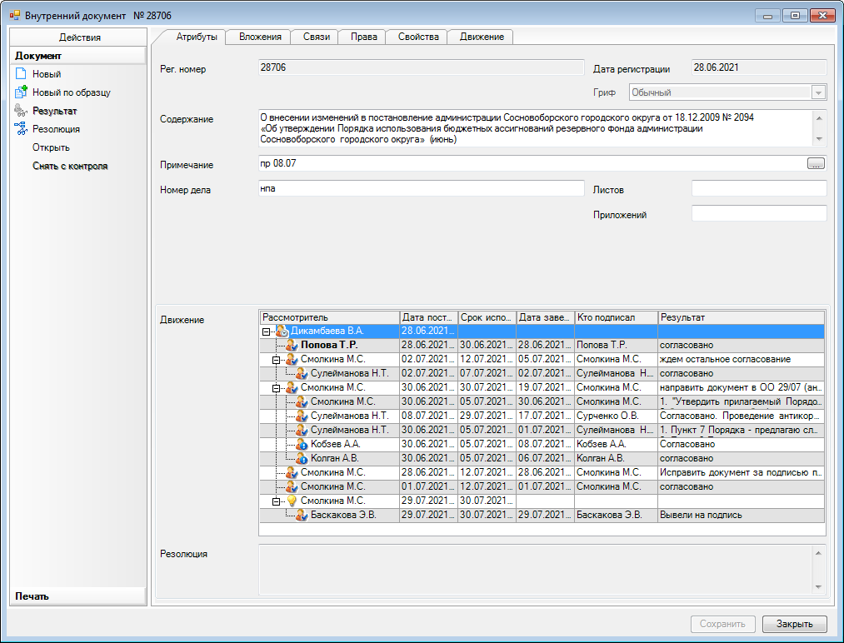

Рассылка:
ОО, КФ, Ц/Б, Пресс-центр

УТВЕРЖДЕН
постановлением администрации
Сосновоборского городского округа
От 02/08/2021 № 1617

(Приложение)

Порядок
использования бюджетных ассигнований резервного фонда администрации
Сосновоборского городского округа

1. Настоящий Порядок разработан в соответствии с пунктом 6 статьи 81 Бюджетного кодекса Российской Федерации и определяет порядок использования бюджетных ассигнований (далее средств) резервного фонда администрации Сосновоборского городского округа (далее - резервный фонд) на финансовое обеспечение непредвиденных расходов.

2. Размер резервного фонда устанавливается решением о бюджете Сосновоборского городского округа на очередной финансовый год и плановый период в соответствии с нормами бюджетного законодательства Российской Федерации.

3. Средства резервного фонда направляются на финансовое обеспечение расходных обязательств, не предусмотренных решением о бюджете Сосновоборского городского округа, либо на дополнительную потребность в финансовом обеспечении расходных обязательств, предусмотренных решением о бюджете Сосновоборского городского округа, которая обусловлена непредвиденными и (или) экстренными обстоятельствами.

4. Средства резервного фонда используются на следующие цели:
на проведение аварийно-восстановительных работ и иных мероприятий, связанных с ликвидацией последствий стихийных бедствий и других чрезвычайных ситуаций;
на оплату исполнительных листов, штрафов и судебных расходов, предъявленных главным распорядителям бюджетных средств и (или) получателям бюджетных средств муниципальным казенным, бюджетным и автономным учреждениям;
на реализацию мероприятий (приобретение товаров, работ и услуг) по борьбе с распространением новой коронавирусной инфекции COVID-19».

5. Основанием для предоставления средств резервного фонда является распоряжение администрации Сосновоборского городского округа (далее – администрации).
Подготовку проекта распоряжения администрации о выделении средств резервного фонда (далее - проект распоряжения) осуществляет комитет финансов Сосновоборского городского округа (далее – комитет финансов) на основании резолюции (письменного указания) Главы Сосновоборского городского округа на письменном обращении главного распорядителя бюджетных средств, руководителя отраслевого (функционального) отдела администрации (далее - письменное обращение), в течение 10 рабочих дней с момента получения письменного указания.

В письменном обращении должна содержаться следующая информация:
источник предоставления средств – резервный фонд;
главный распорядитель бюджетных средств (далее – главный распорядитель), получатель средств местного бюджета (далее – получатель);
объем средств (в рублях);
цель, на достижение которой используются средства резервного фонда;
ожидаемые (планируемые) результаты реализации мероприятий, выраженные конкретными и измеримыми показателями, и сроки достижения ожидаемых (планируемых) результатов.
Наличие сметно-финансовых расчетов стоимости работ (услуг), согласованных с руководителем и главным бухгалтером отраслевого (функционального) отдела администрации – главного распорядители бюджетных средств, которому выделяются средства резервного фонда, а также, в случае необходимости – акты обследования технического состояния объектов, требующих проведения неотложных работ по строительству, реконструкции, ремонту; заключения комиссии, экспертов и т.д. является необходимым условием подготовки проекта распоряжения о выделении средств резервного фонда.
В случае выделения средств из резервного фонда на цели, обусловленные предъявлением исполнительных листов по вступившим в силу решениям судов, представляется также информация о применении дисциплинарной ответственности к должностным лицам, допустившим несоблюдение (неисполнение) отдельных норм законодательства и обязательств, которые привели к необходимости возмещения причиненного вреда юридическим или физическим лицам, либо обоснование неприменения данных мер.

В проекте распоряжения указываются:
источник предоставления средств – резервный фонд;
главный распорядитель бюджетных средств (далее – главный распорядитель), получатель средств местного бюджета (далее – получатель);
объем средств (в рублях);
цель, на достижение которой используются средства резервного фонда;
ожидаемые (планируемые) результаты реализации мероприятий, выраженные конкретными и измеримыми показателями, и сроки достижения ожидаемых (планируемых) результатов.

6. Проекты распоряжений о выделении средств резервного фонда подлежат согласованию в установленном порядке.

7. Расходование средств резервного фонда получателями средств осуществляется в соответствии с Федеральным законом от 05.04.2013 N 44-ФЗ "О контрактной системе в сфере закупок товаров, работ, услуг для обеспечения государственных и муниципальных нужд".

8. Возмещение расходов по факту выполненных работ организациям и отраслевым подразделениям администрации – участникам аварийно-восстановительных и других мероприятий, связанных с ликвидацией последствий стихийных бедствий и других чрезвычайных ситуаций, осуществляется по обращению в администрацию не позднее 20 рабочих дней со дня возникновения чрезвычайной ситуации с просьбой о выделении средств из резервного фонда.
В обращении должны быть указаны данные о размере материального ущерба, размере выделенных и израсходованных на ликвидацию последствий стихийных бедствий и других чрезвычайных ситуаций средств организаций, местных бюджетов, страховых фондов и иных источников, а также о наличии у них резервов материальных и финансовых ресурсов; счета-фактуры, копии заявок на выделение сил и средств, а также двусторонний акт о завершении неотложных аварийно-восстановительных работ.
Средства резервного фонда выделяются на финансирование мероприятий по ликвидации последствий стихийных бедствий и других чрезвычайных ситуаций местного уровня.

9. Расходы местного бюджета Сосновоборского городского округа за счет средств резервного фонда осуществляются по системе казначейских платежей в соответствии с установленным порядком финансирования расходов бюджета Сосновоборского городского округа.

10. Получатели (осуществляющие исполнение расходов резервного фонда) представляют главным распорядителям отчет о целевом использовании средств резервного фонда ежеквартально до 10-го числа месяца, следующего за отчетным кварталом, по форме, установленной приложением 1 к настоящему Порядку.
Главные распорядители осуществляют проверку достоверности и полноты сведений отчета, представленного получателем, и представляют в комитет финансов копию отчета о целевом использовании средств резервного фонда ежеквартально до 13-го числа месяца, следующего за отчетным кварталом.

11. Главные распорядители (осуществляющие исполнение расходов резервного фонда) представляют в комитет финансов отчет о целевом использовании средств резервного фонда ежеквартально до 13-го числа месяца, следующего за отчетным кварталом, по форме, установленной приложением 1 к настоящему Порядку.

12. Комитет финансов прилагает к годовому отчету об исполнении бюджета Сосновоборского городского округа Отчет об использовании средств резервного фонда по форме, установленной приложением 2 к настоящему Порядку.
Комитет финансов вправе проводить проверку достоверности представленных отчетов о целевом использовании средств, выделенных из резервного фонда.

13. Информация о выявленных нарушениях комитетом финансов направляется Главе Сосновоборского городского округа для принятия необходимых мер в соответствии с действующим законодательством.

Приложение № 1
к Порядку

(Типовая форма)
ОТЧЕТ
о целевом использовании средств резервного фонда администрации
Сосновоборского городского округа

Средства предоставлены в соответствии с распоряжением администрации
Сосновоборского городского округа от _______________ N _______ в целях
(цель указывается согласно распоряжению)
(главный распорядитель)

N  п/п | Получатель средств резервного фонда | Бюджетные  ассигнования |  | Ожидаемые (планируемые) результаты |  | Перечень документов, подтверждающих фактические расходы <*>
 |  | План (рублей) | Исполнено (рублей) | План | Исполнено
1 | 2 | 3 | 4 | 5 | 6 | 7

Руководитель ______________________
(ФИО, подпись)
Главный бухгалтер _____________________
(ФИО, подпись)

Исполнитель
ГРБС (ФИО, № тел)

<*> 1. В случае заключения государственного (муниципального) контракта для поставки товара, оказания услуги, выполнения работы, заверенные копии/ссылки на электронные формы:
государственного (муниципального) контракта (договора), товарной накладной, акта выполненной работы или акта оказания услуги, счета-фактуры, платежного поручения.
2. В иных случаях - документы, подтверждающие фактически произведенные расходы.

Приложение № 2
к Порядку

Отчет
об использовании бюджетных ассигнований резервного фонда администрации Сосновоборского городского округа за ______ год.

Периодичность отчета: Годовая

Единица измерения: рублей

КВСР | КФСР | КЦСР | Наименование КЦСР | КВР | Наименование КВР | КОСГУ | Наименование КОСГУ | Расход по ЛС
1 | 2 | 3 | 4 | 5 | 6 | 7 | 8 | 9
Итого

* Отчет об использовании средств резервного фонда прилагается комитетом финансов к годовому отчету об исполнении бюджета Сосновоборского городского округа

Глава Сосновоборского городского округа

Исполнитель
КФ (ФИО, № тел)

